**PHẦN 2. BÀI TẬP THỰC HÀNH TRÊN LỚP.**

Bài 2. Tạo mảng 1 chiều b chứa hỗn số (gồm 2 thành phần: phần nguyên và phân số). Viết các  
hàm:  
1. Tạo mảng b chứa giá trị hỗn số ngẫu nhiên. Lưu ý mẫu khác 0.

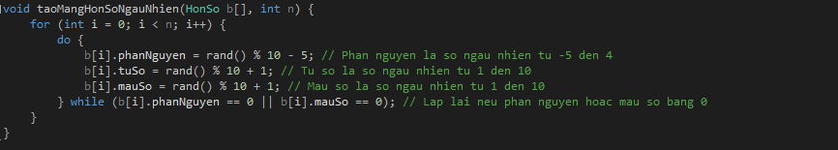

2. Xuất danh sách hỗn số.

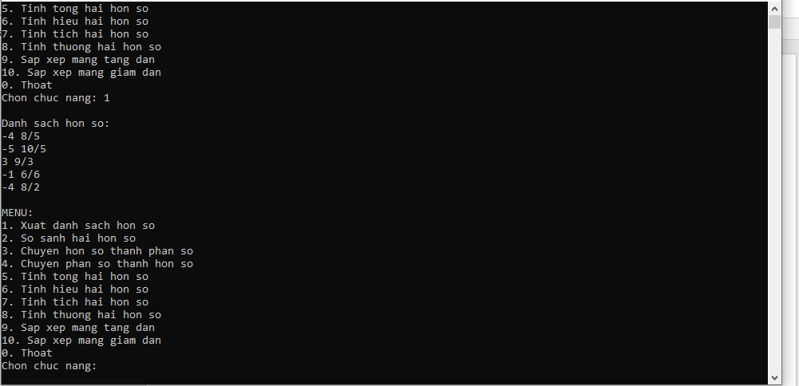

3. So sánh 2 hỗn số.

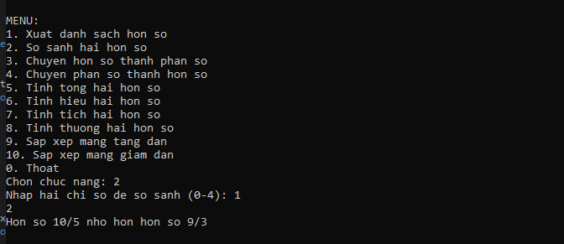  
4. Chuyển hỗn số 🡪 phân số

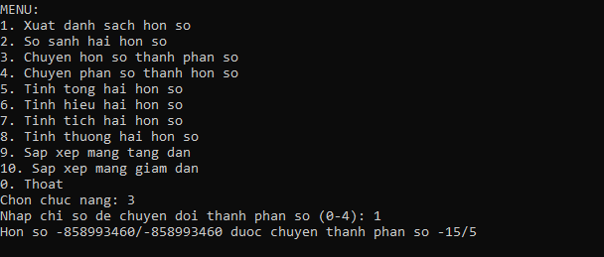

5. Chuyển phân số 🡪 hỗn số.

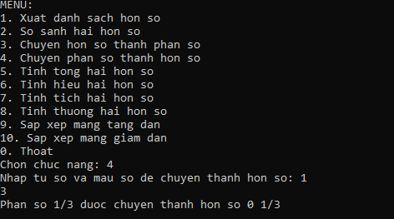

6. Tính tổng, hiệu, tích, thương 2 hỗn số.

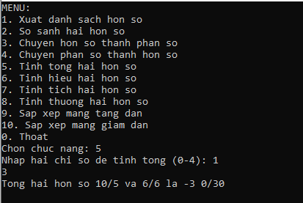

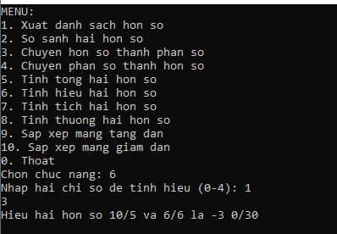

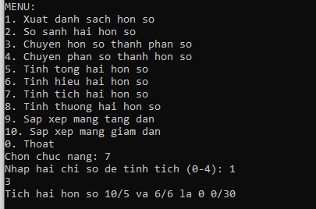

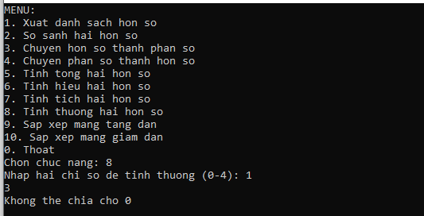

7. Sắp xếp b tăng/giảm theo 3 giải thuật sắp xếp đã học.

